飞鸽传书——Qt版的QQ

飞鸽传书——Qt版的QQ 1

1 PART02 --- 搭建聊天对话框界面 1

1.1 内容更新 1

1.2 任务目标 1

1.3 任务实现 2

1.3.1 添加网络通讯模块(为Part3做准备) 2

1.3.2 初始化窗口插件 2

1.3.3 设置窗口属性 6

1.3.3.1 添加图标资源 6

1.3.3.2 字体大小组合框 6

1.3.3.3 各种ToolButton属性修改 7

1.3.3.4 设置表格空间QTableWidget的属性 9

1.3.3.5 其他控件属性 11

1.3.4 布局管理 11

1.4 实现效果 14

# PART02 --- 搭建聊天对话框界面

## 内容更新

+ 已有内容

  + Linux下的纯C客户端(仅实现了最简单的应用)

  + 登陆窗口（未绑定数据库）

+ 新增内容

  + 客户端对话框界面

## 任务目标

实现聊天对话框界面如下：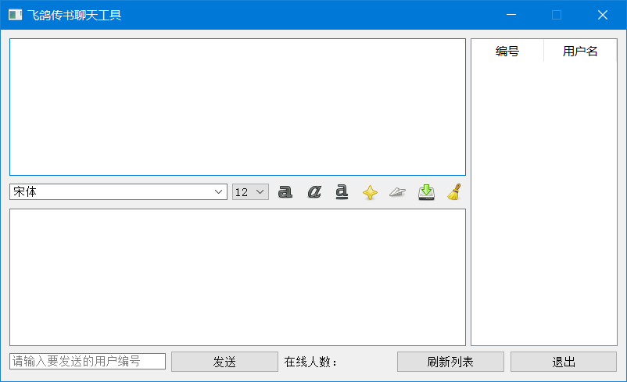

## 任务实现

### 添加网络通讯模块(为Part3做准备)

文件：

QQ-version-of-Qt\PART02\TcpClient\TcpClient.pro

  Qt += network

### 初始化窗口插件

文件：

QQ-version-of-Qt\PART02\TcpClient\ chatwidget.h

预编译指令和类前置声明

#include <QWidget>

#include <QTextBrowser>

#include <QFontComboBox>

#include <QComboBox>

#include <QToolButton>

#include <QTextEdit>

#include <QTableWidget>

#include <QLineEdit>

#include <QPushButton>

#include <QLabel>

#include <QString>

#include <QHBoxLayout>

#include <QVBoxLayout>

#include <QGridLayout>

#include <QHeaderView>

**class** QTextBrowser;

**class** QFontComboBox;

**class** QComboBox;

**class** QToolButton;

**class** QTextEdit;

**class** QTableWidget;

**class** QLineEdit;

**class** QPushButton;

**class** QLabel;

class ChatWidget类声明中添加如下代码

**private:**

    QTextBrowser *messageBroswer;*//信息文字浏览器*

    QFontComboBox *fontComboBox;*//字体组合框*

    QComboBox *sizeCombox;*//字体大小组合框*

    QToolButton *boldTolBtn;*//加粗按钮*

    QToolButton *italicToolBtn;*//倾斜按钮*

    QToolButton *underlineToolBtn;*//下划线按钮*

    QToolButton *colorToolBtn;*//更改字体颜色按钮*

    QToolButton *sendToolBtn;*//传输文件按钮*

    QToolButton *saveToolBtn;*//保存聊天记录按钮*

    QToolButton *clearToolBtn;*//清空聊天记录按钮*

    QTextEdit *messageTextEdit;*//消息输入框*

    QTableWidget *userTableWidget;*//用户列表*

    QPushButton *sendBtn;*//发送按钮*

    QLabel *usrNumlabel;*//在线用户数*

QPushButton *exitBtn;*//退出按钮*

QPushButton *refreshBtn;*//刷新按钮*

    QLineEdit *chooseusrNumber;*//选择用户编号*

文件：

QQ-version-of-Qt\PART02\TcpClient\ chatwidget.cpp

*//定义窗口插件*

    messageBroswer = new QTextBrowser(this);*//信息文字浏览器*

    fontComboBox = new QFontComboBox(this);*//字体组合框*

    sizeCombox = new QComboBox(this);*//字体大小组合框*

    boldTolBtn = new QToolButton(this);*//加粗按钮*

    italicToolBtn = new QToolButton(this);*//倾斜按钮*

    underlineToolBtn = new QToolButton(this);*//下划线按钮*

    colorToolBtn = new QToolButton(this);*//更改字体颜色按钮*

    sendToolBtn = new QToolButton(this);*//传输文件按钮*

    saveToolBtn = new QToolButton(this);*//保存聊天记录按钮*

    clearToolBtn = new QToolButton(this);*//清空聊天记录按钮*

    messageTextEdit = new QTextEdit(this);*//消息输入框*

    userTableWidget = new QTableWidget(this);*//用户列表*

    sendBtn = new QPushButton(this);*//发送按钮*

    usrNumlabel = new QLabel(this);*//在线用户数*

    exitBtn = new QPushButton(this);*//退出按钮*

    chooseusrNumber = new QLineEdit(this);*//选择用户编号*

### 设置窗口属性

#### 添加图标资源

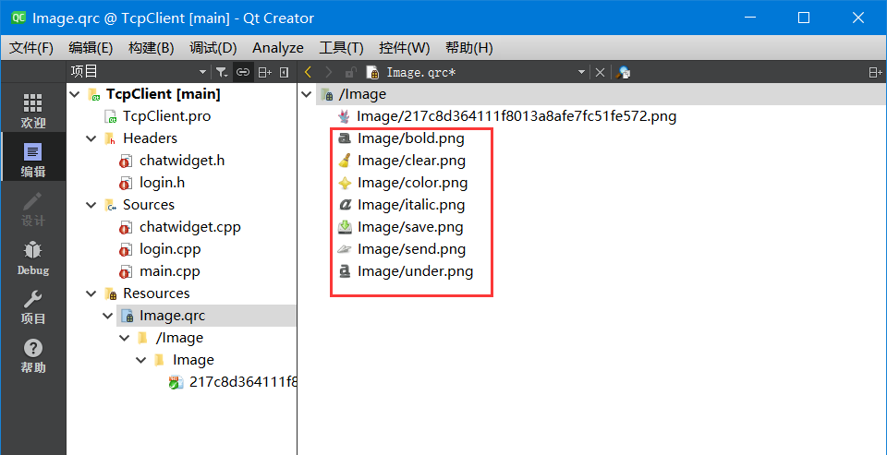

#### 字体大小组合框

文件：

QQ-version-of-Qt\PART02\TcpClient\ chatwidget.cpp

*//添加下拉选项  9-22*

    for(**int** i =9;i <= 22;i++)

    {

        sizeCombox->addItem(QString::number(i));

    }

*//设置指定索引号显示*

    sizeCombox->setCurrentIndex(3);

#### 各种ToolButton属性修改

文件：

QQ-version-of-Qt\PART02\TcpClient\ chatwidget.cpp

*//按钮大小*

    boldTolBtn->setFixedSize(30,30);

    italicToolBtn->setFixedSize(30,30);

    underlineToolBtn->setFixedSize(30,30);

    colorToolBtn->setFixedSize(30,30);

    sendToolBtn->setFixedSize(30,30);

    saveToolBtn->setFixedSize(30,30);

    clearToolBtn->setFixedSize(30,30);

*//按钮图标大小*

    boldTolBtn->setIconSize(QSize(22,22));

    italicToolBtn->setIconSize(QSize(22,22));

    underlineToolBtn->setIconSize(QSize(22,22));

    colorToolBtn->setIconSize(QSize(22,22));

    sendToolBtn->setIconSize(QSize(22,22));

    saveToolBtn->setIconSize(QSize(22,22));

    clearToolBtn->setIconSize(QSize(22,22));

*//按钮设置自动浮起*

    boldTolBtn->setAutoRaise(true);

    italicToolBtn->setAutoRaise(true);

    underlineToolBtn->setAutoRaise(true);

    colorToolBtn->setAutoRaise(true);

    sendToolBtn->setAutoRaise(true);

    saveToolBtn->setAutoRaise(true);

    clearToolBtn->setAutoRaise(true);

*//按钮设置点击后按下*

    boldTolBtn->setChecked(true);

    italicToolBtn->setChecked(true);

    underlineToolBtn->setChecked(true);

*//设置按钮文本*

    boldTolBtn->setToolTip("加粗");

    italicToolBtn->setToolTip("倾斜");

    underlineToolBtn->setToolTip("下划线");

    colorToolBtn->setToolTip("更改字体颜色");

    sendToolBtn->setToolTip("传输文件");

    saveToolBtn->setToolTip("保存聊天记录");

    clearToolBtn->setToolTip("清空聊天记录");

*//设置按钮图标*

    boldTolBtn->setIcon(QIcon(":/Image/Image/bold.png"));

    italicToolBtn->setIcon(QIcon(":/Image/Image/italic.png"));

    underlineToolBtn->setIcon(QIcon(":/Image/Image/under.png"));

    colorToolBtn->setIcon(QIcon(":/Image/Image/color.png"));

    sendToolBtn->setIcon(QIcon(":/Image/Image/send.png"));

    saveToolBtn->setIcon(QIcon(":/Image/Image/save.png"));

    clearToolBtn->setIcon(QIcon(":/Image/Image/clear.png"));

#### 设置表格空间QTableWidget的属性

文件：

QQ-version-of-Qt\PART02\TcpClient\ chatwidget.cpp

*//设置表格空间QTableWidget的属性*

*//设置表格空间单选*

    userTableWidget->setSelectionMode(QAbstractItemView::SingleSelection);

*//设置一次选中一行*

    userTableWidget->setSelectionBehavior(QAbstractItemView::SelectRows);

*//设置不显示表格线*

    userTableWidget->setShowGrid(false);

*//设置列数+列宽*

    userTableWidget->setColumnCount(2);

*//setSectionResizeMode*

    userTableWidget->horizontalHeader()->setSectionResizeMode(QHeaderView::Stretch);

    userTableWidget->verticalHeader()->setSectionResizeMode(QHeaderView::Stretch);

*//设置表头*

    QStringList strs;

    strs << QStringLiteral("编号") << QStringLiteral("用户名");

    userTableWidget->setHorizontalHeaderLabels(strs);

#### 其他控件属性

文件：

QQ-version-of-Qt\PART02\TcpClient\ chatwidget.cpp

*//设置各种普通按钮属性*

    sendBtn->setText(QString("发送"));

exitBtn->setText(QString("退出"));

refreshBtn->setText("刷新列表");

*//设置标签类属性*

    usrNumlabel->setText(QString("在线人数："));

### 布局管理

文件：

QQ-version-of-Qt\PART02\TcpClient\ chatwidget.cpp

*//////////////////////////////布局管理///////////////////////*

*//窗口一：各种ToolButton+字体组合框  水平布局*

    QHBoxLayout *horizontalLayout_1 = new QHBoxLayout;

    horizontalLayout_1->addWidget(fontComboBox);

    horizontalLayout_1->addWidget(sizeCombox);

    horizontalLayout_1->addWidget(boldTolBtn);

    horizontalLayout_1->addWidget(italicToolBtn);

    horizontalLayout_1->addWidget(underlineToolBtn);

    horizontalLayout_1->addWidget(colorToolBtn);

    horizontalLayout_1->addWidget(sendToolBtn);

    horizontalLayout_1->addWidget(saveToolBtn);

    horizontalLayout_1->addWidget(clearToolBtn);

*//窗口二：信息文字浏览器+窗口一+消息输入框  垂直布局*

    QVBoxLayout *horizontalLayout_2 = new QVBoxLayout;

    horizontalLayout_2->addWidget(messageBroswer);

    horizontalLayout_2->addLayout(horizontalLayout_1);

    horizontalLayout_2->addWidget(messageTextEdit);

*//窗口三：窗口二+用户列表  水平布局*

    QHBoxLayout *horizontalLayout_3 = new QHBoxLayout;

    horizontalLayout_3->addLayout(horizontalLayout_2);

    horizontalLayout_3->addWidget(userTableWidget);

*//窗口四：选择用户编号框+发送按钮+在线用户数+退出按钮+刷新按钮 水平布局*

    QHBoxLayout *horizontalLayout_4 = new QHBoxLayout;

    horizontalLayout_4->addWidget(chooseusrNumber);

    horizontalLayout_4->addWidget(sendBtn);

    horizontalLayout_4->addWidget(usrNumlabel);

    horizontalLayout_4->addWidget(refreshBtn);

    horizontalLayout_4->addWidget(exitBtn);

*//窗口五：窗口三+窗口四  垂直布局*

    QVBoxLayout *horizontalLayout_5 = new QVBoxLayout;

    horizontalLayout_5->addLayout(horizontalLayout_3);

    horizontalLayout_5->addLayout(horizontalLayout_4);

*//加入主窗口*

    setLayout(horizontalLayout_5);

## 实现效果

